

PROSSIMI EVENTI APPROFONDISCI


Martedì 3 dicembre MODENA, sede G&M ore 18

Nell’ambito dei “Linguaggi delle Arti: Mito e Rito”
BAX: J. S. BACH AL SAX
Cronaca di un percorso virtuoso
con Componenti di Saxofollia

Giovedì 5 dicembre MODENA, sede ASLA ore 17

Nell’ambito dei “Linguaggi delle Arti: Mito e Rito”
MITOLOGIE CONTEMPORANEE NEL DISEGNO INFANTILE
Sport, cartoni animati e immaginario tradizionale
con Simone Ghiaroni (UNIMORE)

Martedì 12 dicembre MODENA, sede G&M ore 18

Nell’ambito dei “Linguaggi delle Arti: Mito e Rito”
NUOVE RITUALITÀ NELLE RISCRITTURE DEL MITO
L’Euridice di Peri e Caccini e l’Orfeo di Monteverdi,
a partire dai libretti di Rinuccini e Striggio
con Serena Vinci (UNIMORE)

Mercoledì 18 dicembre MODENA, L.go Sant’Eufemia 19 ore 17.30
Nell’ambito del Convegno (18-19 dicembre):
“Matteo Bandello. Narratore europeo tra storia e finzione”


GIULIA DA GAZUOLO
Lettura della novella di Matteo Bandello (1485-1561)
con Valentina Scuderi

Informazioni, prenotazioni - www.grandezzemeraviglie.it

info@grandezzemeraviglie.it - tel. 059 214333 / 345 8450413

ISCRIVITI ALLA NEWSLETTER PER RESTARE AGGIORNATO:
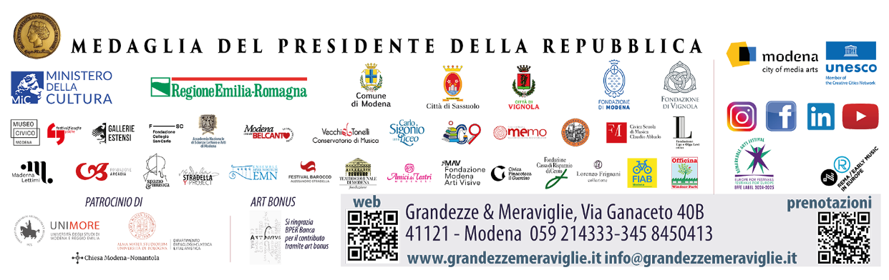

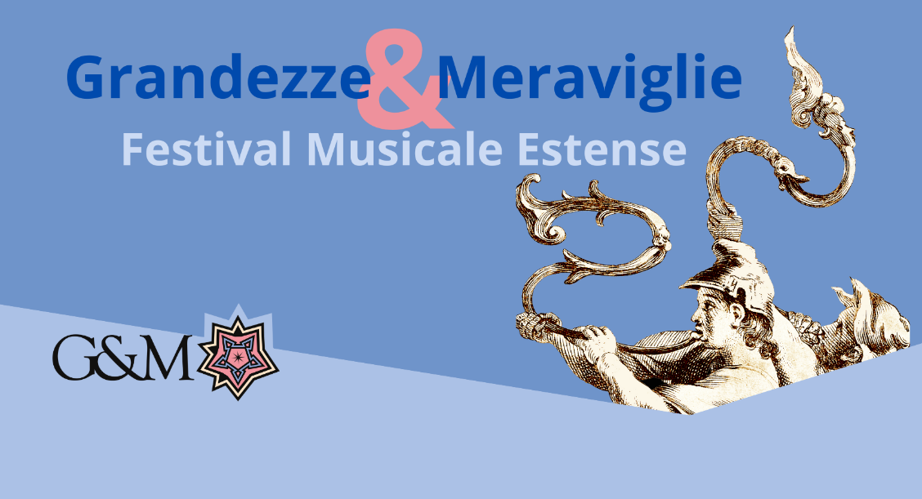

Giovedì 28 novembre, Modena
Sede Accademia Nazionale di Scienze, Lettere e Arti

DIGI-MITI D’OGGI
La tecnologia come nuova religione
(e ritualità)

con MASSIMILIANO PANARARI

I LINGUAGGI DELLE ARTI: MITO E RITO
Incontri interdisciplinari
a cura di Enrico Bellei e Sonia Cavicchioli

in collaborazione con

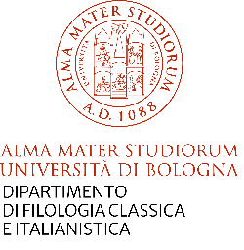
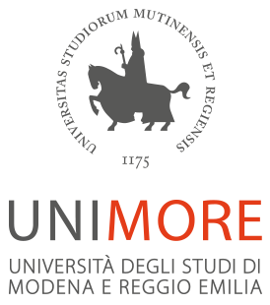
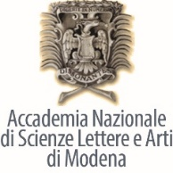

DIGI-MITI D’OGGI

Le tecnologie digitali hanno ampiamente travalicato la dimensione tecnica da tempo. O, forse, hanno sempre posseduto una valenza taumaturgica e “magica”, solo che adesso la loro pervasività nella vita quotidiana rende tale dimensione più lampante. E ne fa quelli che, per parafrasare Roland Barthes, appaiono gli autentici “miti d’oggi”, da analizzare e decrittare per i simbolismi che evocano nella collettività e per l’impatto che hanno sulle vite liquide dell’individuo della postmodernità. A cominciare, per l’appunto, da una tecnologia che assume i tratti di una nuova religione della salvezza, con una propria teologia e un ramificato apparato rituale (e molti tratti di fondamentalismo).

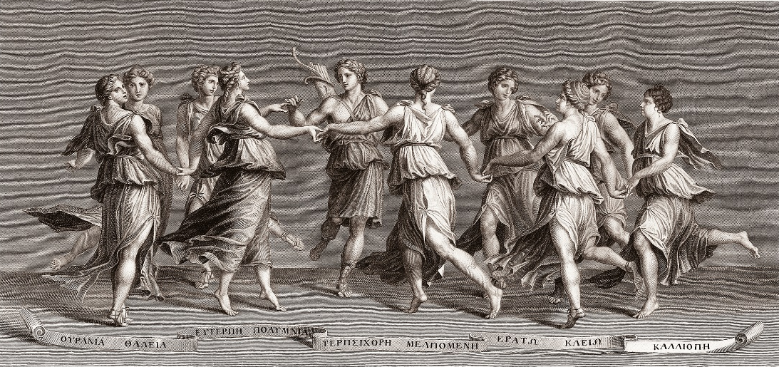
Apollo e le Muse, da Giulio Romano, Inc. Wicar, Grav. H. Marais, fine Sec. XVIII

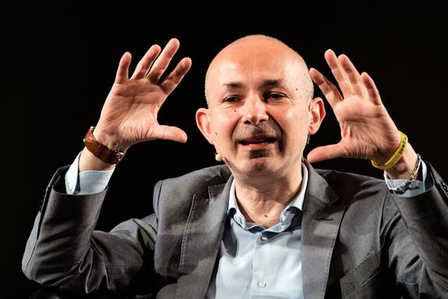

Massimiliano Panarari è professore di ruolo di Sociologia della comunicazione all’Università di Modena e Reggio Emilia (insegna inoltre Storia del giornalismo presso l’Università Luigi Bocconi di Milano e Comunicazione politica presso l’Università Luiss Guido Carli di Roma). È editorialista dei quotidiani nordestini del Gruppo NEM, de La Stampa, del Giornale di Brescia e del settimanale L’Espresso. È componente della Direzione di Rivista di Politica (edita da Rubbettino) e del comitato scientifico della collana editoriale Culturologica di Guerini e Associati, nonché dei comitati scientifici della Fondazione Pensiero Solido di Milano, del Festival della tv e dei nuovi media di Dogliani e di Vicino/Lontano di Udine. È membro del Consiglio di amministrazione della Fondazione Palazzo Magnani di Reggio Emilia. Tra le ultime pubblicazioni, per Marsilio: Uno non vale uno. Democrazia diretta e altri miti d’oggi (2018); La credibilità politica. Radici, forme, prospettive di un concetto inattuale (con G. Gili, 2020).
Tiziano Vecellio, Ritratto di Alfonso I d'Este, olio su tela, 1550-1599, Firenze, Palazzo Pitti

